遴选常用诊疗床定点供应商项目更正公告
- 采购项目名称：遴选常用诊疗床定点供应商项目
- 采购项目编号：LZFY-S2021013
三、采购人名称：柳州市妇幼保健院。
电话 0772-2803905/13978009107
邮箱 lzfyzb@163.com
联系地址：柳州市博园大道50号
- 首次公告日期：2021年10月28日
五、现对院内磋商文件部分内容做出如下更正：
9、样品提供：
序号 | 名称 | 样品需求
1 | 按摩床 | 床框主管：20×25×1.2mm ；数量：1块
2 | 普通妇检床 | 床架：长20mm ； 数量：1根  背板海绵：20×20mm；数量：1块
3 | 转运床 | 摇杆；数量：1根（长约50mm）  脚踏刹车系统含万向轮；数量：1个  ABS床面：30×30mm ；数量：1块
更正为：9、样品提供：
序号 | 名称 | 样品需求
1 | 按摩床 | 床框主管：50×25×1.2cm ；数量：1块  长度：20CM
2 | 普通妇检床 | 床架：长20cm ； 数量：1根  背板海绵：20×20cm；数量：1块
3 | 转运床 | 摇杆；数量：1根（长约50cm）  脚踏刹车系统含万向轮；数量：1个  ABS床面：30×30cm ；数量：1块
院内磋商文件涉及以上内容相应更正。其他内容不变。
六、磋商报名截止时间延长至2021年11月17日
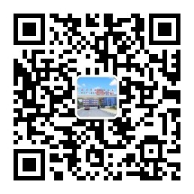
特此公告。
柳州市妇幼保健院招标办公室
2021年11月11日

